**Le document ci-dessous traduit les résultats d’une expérience de digestion réalisée in vitro en présence du suc pancréatique.**

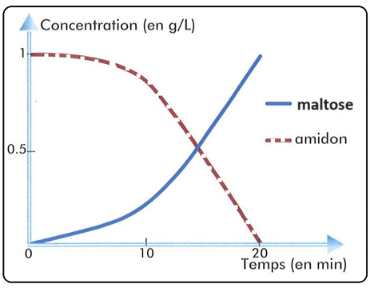

1. Donne un titre à ce graphique.
2. Analyse les deux courbes du graphe et conclus.
3. Nomme l’enzyme présente dans le suc pancréatique responsable de la digestion de l’amidon.
4. Gio dit que la digestion de l’amidon par le suc pancréatique est incomplète. A-t-il raison ? Justifie ta réponse.
5. Construire le schéma fonctionnel de la digestion **complète** de l’amidon.